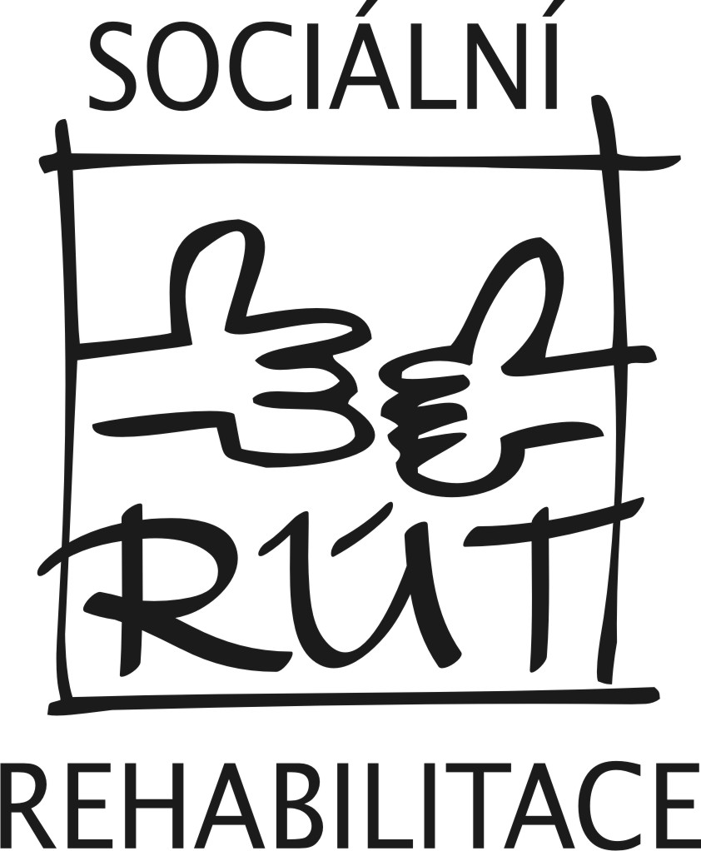
Slezská diakonie, Na Nivách 7, 737 01 Český Těšín
RÚT Frýdek Místek, sociální rehabilitace, tř. T. G. Masaryka 1101, 738 01 Frýdek Místek

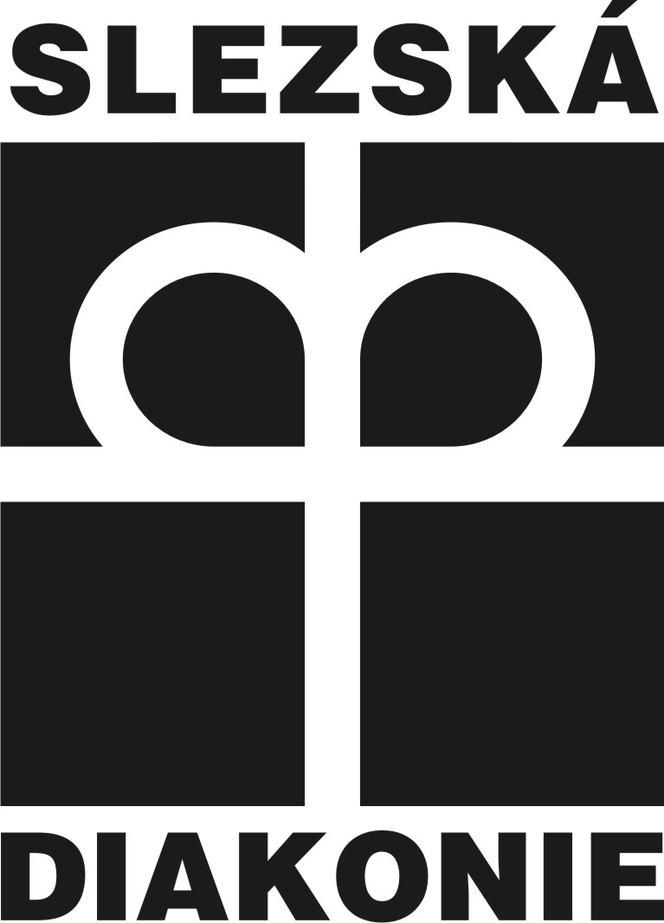

PROTOKOL O PODÁNÍ STÍŽNOSTI
RÚT Frýdek-Místek, sociální rehabilitace

A) Stížnost na kvalitu nebo způsob poskytování sociální služby

Datum podání stížnosti:

Jméno a příjmení stěžovatele/zástupce:

(údaj není povinný = anonymní stížnost)
Obsah stížnosti:

Způsob písemného vyrozumění stěžovatele o vyřízení stížnosti:
- doporučeně poštou na adresu:
- e-mailem na adresu:
- osobně v kanceláři střediska RÚT Frýdek-Místek, sociální rehabilitace.

U anonymní stížnosti (bez uvedení jména a příjmení stěžovatele/zástupce) bude písemné vyrozumění vyvěšeno na nástěnce na veřejně přístupném místě v kanceláři střediska a na stránkách www.slezskadiakonie.cz - RÚT Frýdek-Místek, sociální rehabilitace.

